实验（一）黑盒测试
一、实验目的
1、掌握黑盒测试用例的设计方法。
2、综合运用所学的黑盒测试方法设计测试用例。
二、实验内容
(一）历史明细帐查询问题
下图是某银行历史明细帐的查询界面。历史明细帐功能可以查询2年内的存折明细（不包括当天）。帐号是一个16位的数字，但是后四位的和除以5总是余3。
请根据所学测试用例设计方法给该功能设计测试用例。

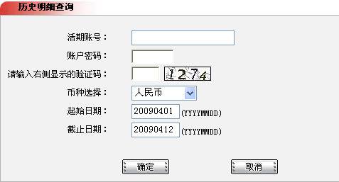
1、等价类划分表
输入条件 | 有效等价类 | 无效等价类
帐号 | 1. 全部为数字,  16位字符,  最后四位数字的和除以5总是余3 | 2.有非数字存在  3.数字字符长度不足  4.最后四位数字不符和
日期 | - 起始日期与截止日期均为数字且截止日期小于20171114  为8位数字 | - 起始日期有非数字存在  - 截止日期有非数字存在  - 起始日期数字不足8位  - 截止日期数字不足8位  - 起始日期大于20171114  - 截止日期大于20171114  - 起始日期大于截止日期
验证码 | 1.为1274 | 2. 不为1274
密码 | 1. 长度为6~12位的字符 | 2. <6 or >12位字符

2、测试用例表
 | 输入 | 预期结果 | 覆盖用例
帐号 | 324587695567 | 输入有效 | 1
 | Abcdefghijklmnop | 输入无效 | 2
 | 5567 |  | 3
 | 324587695500 |  | 4
日期 | 20171101 20171103 | 输入有效 | 1
 | Abcd 20171103 | 输入无效 | 2
 | 20171101 abcd |  | 3
 | 171101 20171103 |  | 4
 | 20171101 171103 |  | 5
 | 20181101 20181103 |  | 6，7
 | 20171103 20171101 |  | 8
验证码 | 1274 | 输入有效 | 1
 | 7657 | 输入无效 | 2
密码 | Abc12345 | 输入有效 | 1
 | Abc | 输入无效 | 2

（二）三角形问题
问题描述如下：程序读入三个正整数，这三个正整数代表同一三角形三条边的长度，程序根据这三个值判断三角形属于不等边，等腰，等边三角形中的一种，假定输入的三个正整数的值都是0~100。
要求：
- 请画出对应的程序流程图
- 编写程序完成问题的功能（语言任选）
- 根据边界值分析法，等价类划分法设计测试用例
- 对应的程序流程图
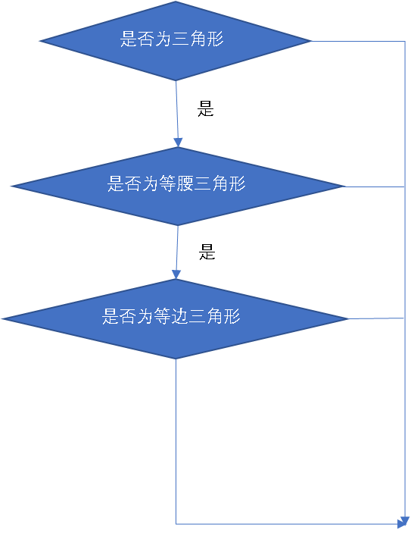
- 程序
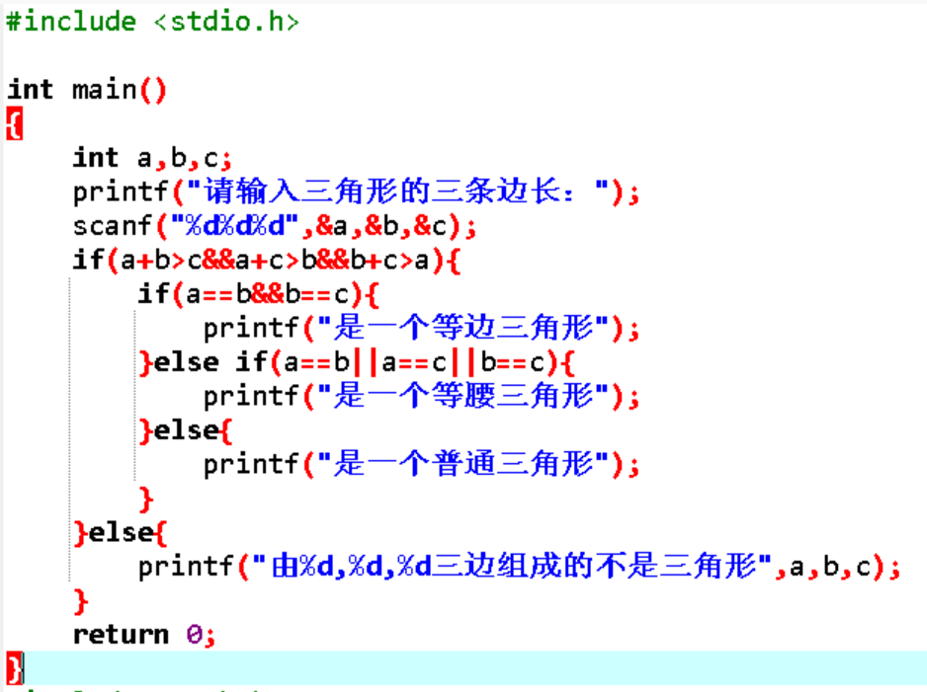
- 根据边界值分析法，等价类划分法设计测试用例
1）等价类划分表
输入条件 | 有效等价类 | 无效等价类
三角形三边分别为:a,b,c | 1.a+b>c && a+c>y && b+c>x | 2.a+b<=c or a+c<=b or b+c<=a
3个数是否能构成等腰三角形 | 3. a=b|a=c|b=c
3个数是否能构成等边三角形 | 4.a=b=c

2) 测试用例表
输入 | 预期结果 | 覆盖用例
3 4 5 | 输入有效 | 1
1 2 3 | 输入无效 | 2
3 3 2 | 输入有效 | 3
3 3 3 | 输入有效 | 4

4、测试情况记录（将测试结果截图粘贴）

1）测试用例 a = 3 b = 4 c = 5（覆盖测试用例1）
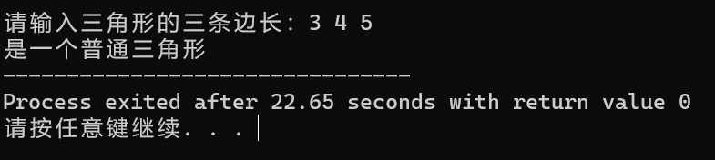
2）测试用例 a =1 b =2 c = 3（覆盖测试用例2）
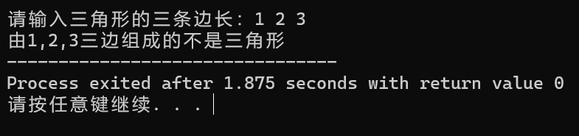
3）测试用例 a =3 b =3 c =2（覆盖测试用例2）
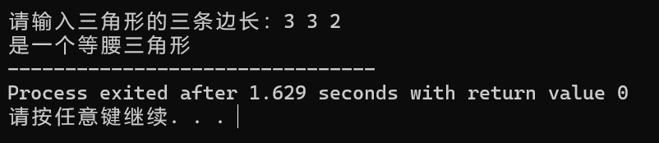
4）测试用例 a =3 b =3 c = 3（覆盖测试用例2）
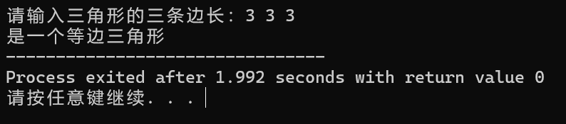
5、实验结果分析
通过黑盒测试，使用等价类划分法，所得结果与预期结果一直，说明程序能够正常完成对三角形的识别功能.

思考题:如何用基于判定表的测试方法设计测试用例?

（三） 一元二次方程式问题
问题描述：
AX²+BX+C=0 的求根程序有以下功能：
①．输入A、B、C三个系数；
②．输出根的性质的信息，包括两个相等或不相等的实根，或无实根
③． 打印根的值（如有实根）
提示：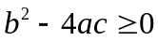时，方程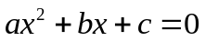的解：
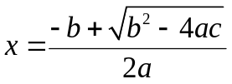或x = 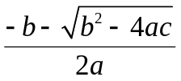。

要求：
- 请画出对应的程序流程图
- 编写程序完成问题的功能（语言任选）
- 根据边界值分析法，等价类划分法设计测试用例

  - 对应的程序流程图
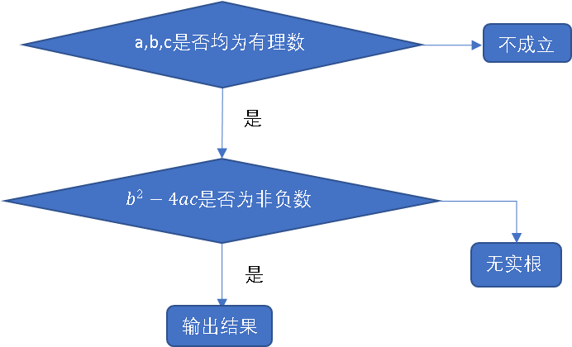

2、程序
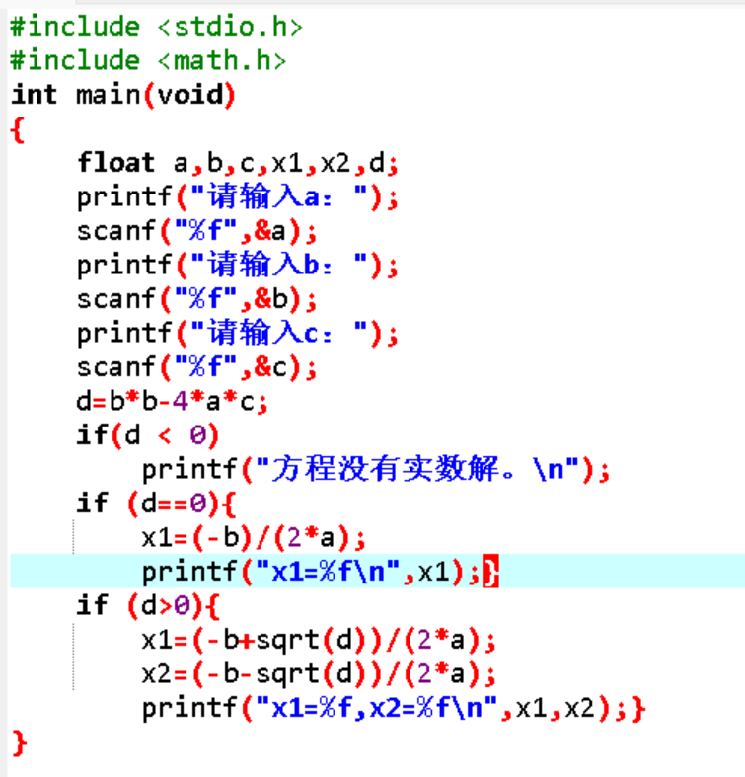

3、根据边界值分析法，等价类划分法设计测试用例
1）等价类划分表
输入条件 | 有效等价类 | 无效等价类
输入三个系数a,b,c | - a,b,c均为有理数
 | - 有两个不同的实数根 | 3.无实数根
 | 4.有相同的实数根
2) 测试用例表
输入 | 预期结果 | 覆盖用例
a=2,b=5,c=2 | 输入有效 | 1，2
a=5,b=2,c=2 | 输入无效 | 3
a=1,b=2,c=1 | 输入有效 | 4

  - 测试情况记录（将测试结果截图粘贴）
1.测试用例：a=2,b=5,c=2（覆盖测试用例1、2）
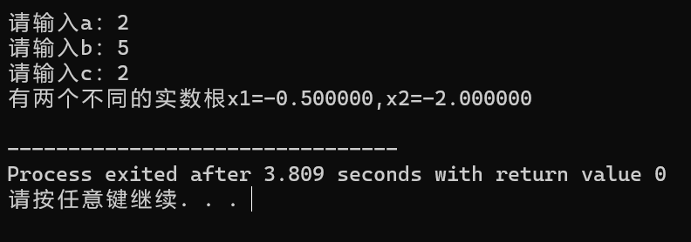
2.测试用例：a=5,b=2,c=2（覆盖测试用例3）
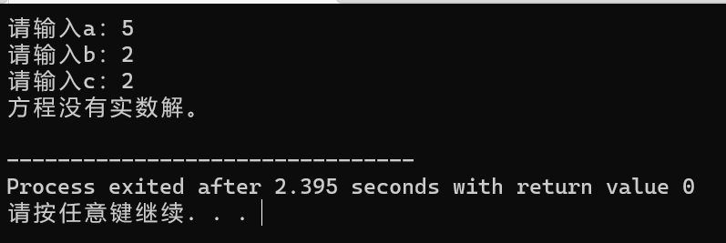
3.测试用例：a=1,b=2,c=1（覆盖测试用例4）
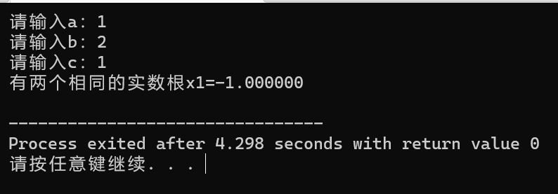
5、实验结果分析
通过黑盒测试，使用等价类划分法，所得结果与预期结果一直，说明程序能够正常完成对一元二次方程式的求解。

